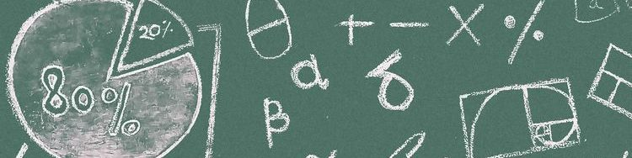
 Pau, le 10 mars 2026
GDM 64
Le Directeur Académique
Affaire suivie par :
Mme DUBOURDIEU Laurence
Inspectrice de l'Education Nationale
Mission départementale Mathématiques
laurence.dubourdieu@ac-bordeaux.fr

des Services de l’Education Nationale

à

Mesdames et messieurs les directeurs d’école
Mesdames et messieurs les professeurs des écoles

Objet : Semaine des Mathématiques - Les 4 saisons des mathématiques 25-26 « Egalités »
Mesdames et Messieurs les enseignants,
La Semaine des mathématiques a pour ambition de promouvoir les actions de culture scientifique liées aux mathématiques afin de montrer à tous les élèves, ainsi qu’à leurs parents, une image actuelle, vivante et attractive de cette discipline. Elle est fixée du 14 au 25 mars 2026 et a pour thème «Egalités».

A cette occasion, le dispositif départemental « Les quatre saisons des maths » s’enrichit d’une nouvelle énigme : « Les cabanes de plage ».

Ce problème de recherche permet l’enseignement de deux nouveaux domaines des programmes de cette année 2025 : Se familiariser avec les motifs organisés et l’Algèbre :
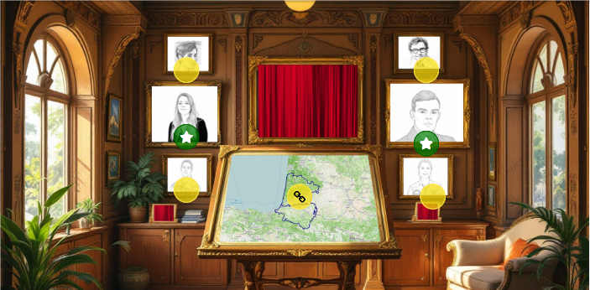
Dans le cadre du plan national Filles et maths, en amont de la résolution, les élèves sont invités à découvrir deux nouveaux portraits de scientifiques, une femme et un homme, qui exercent le même métier.
Les documents liés à ce dispositif et à cette nouvelle énigme ont été déposés sur le blog maths 64. Ils sont accessibles et téléchargeables en cliquant sur le lien suivant : https://blogacabdx.ac-bordeaux.fr/maths64/semaine-des-maths-2026-les-4-saisons-des-maths-40-64-egalites/

Rappel nouveauté 2026 : Valorisez votre participation
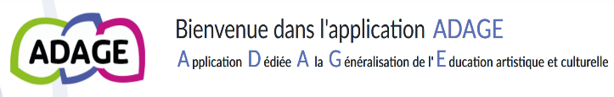
Pour que ce projet paraisse dans le parcours culturel de vos élèves, nous vous invitons à renseigner l’appel à projet accessible sur la page d’accueil de l’application ADAGE. Vous pouvez vous y inscrire jusqu’au 31 mai ; que vous résolviez les énigmes au fil de leur parution ou de façon massée sur une période plus courte.
Vous trouverez un document d’appui pour faciliter cette démarche.

Bonne recherche à tous

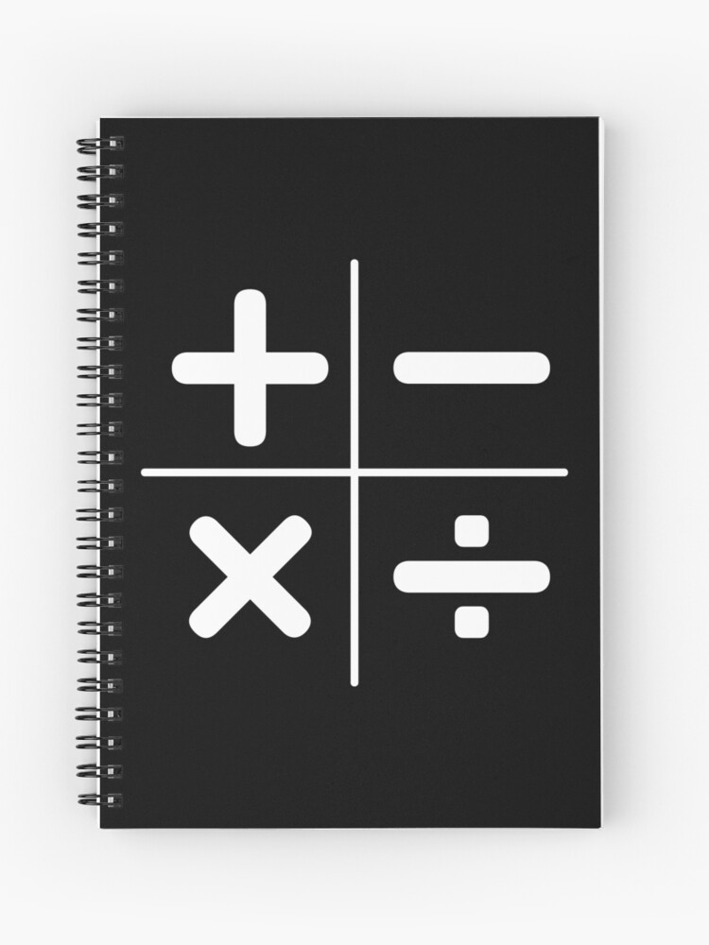
Mme Laurence DUBOURDIEU,
IEN Mission Mathématiques

